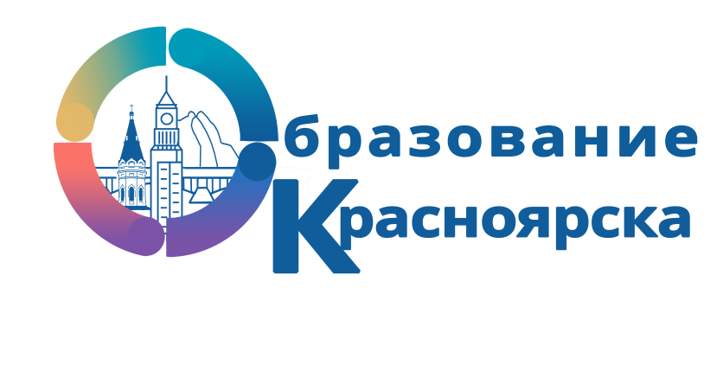

Секция учителей предметной области «Искусство»

Основные формы реализации Концепции преподавания предметной области «Искусство», проблемы и пути их решения в современных условиях

г. Красноярск
26 августа 2019 г.
Место проведения: МБОУ Лицей № 28, ул. Профсоюзов, 17
Регистрация: 9:30-10:00
Время проведения: 10:00 -13:00
Участники: учителя предметной области «Искусство» (музыки, ИЗО, МХК), в том числе руководители РМО, ШМО.
Ответственные за работу секции: Тюлина Светлана Анатольевна, руководитель ГМО учителей предметной области «Искусство», Пеллинен Наталья Романовна, методист МКУ КИМЦ

План работы секции

10:00-10:30 | Анализ деятельности МО за 2018-2019 уч.год. Задачи МО, РМО на 2019-20 учебный год, значимые мероприятия.  Тюлина Светлана Анатольевна, руководитель ГМО учителей предметной области «Искусство»
10:30-10:40 | Награждение по итогам 2018-2019 учебного года.  Пеллинен Наталья Романовна, методист МКУ КИМЦ
10:40-11:00 | О реализации Концепции преподавания предметной области «Искусство».  Тюлина Светлана Анатольевна, руководитель ГМО учителей предметной области «Искусство»
11:00-11:40 | Практический семинар. Социальный заказ в образовании или что от нас ждут родители.  Ким Галина Георгиевна, руководитель РМО, учитель ИЗО МАОУ СШ № 152
11:40-12:10 | Из опыта работы. Музей и школа – формы взаимодействия.  Конусова Пана Николаевна, художественный руководитель музейного образовательного центра, Красноярский художественный музей имени В.И.Сурикова
12:10-12:50 | Работа в группах (6 групп по территориальному признаку) Обсуждение, корректировка и утверждение планов работы РМО на 2019-20 учебный год.  Руководители РМО
12:50-13:00 | Подведение итогов работы секции. Корректировка планов.  Тюлина Светлана Анатольевна, руководитель ГМО учителей предметной области «Искусство»

